КОНТРОЛЬНО-СЧЕТНАЯ ПАЛАТА АРХАНГЕЛЬСКОЙ ОБЛАСТИ

ПРЕДСЕДАТЕЛЬ

пл. Ленина, 1, г. Архангельск, 163000 телефон/факс: 63-50-66, e-mail: support@kspao.ru

20 мая 2016 года
ЗАКЛЮЧЕНИЕ

по результатам внешней проверки отчета об исполнении бюджета территориального фонда обязательного медицинского страхования Архангельской области за 2015 год

Заключение по результатам проведения внешней проверки отчета об исполнении бюджета территориального фонда обязательного медицинского страхования Архангельской области (далее - ТФОМС) за 2015 год подготовлено на основании пункта 6 статьи 149 Бюджетного кодекса Российской Федерации (далее – БК РФ), статьи 35 областного закона от 23.09.2008 № 562-29-03 «О бюджетном процессе Архангельской области», статьи 8 областного закона от 30.05.2011 № 288-22-ОЗ «О контрольно-счётной палате Архангельской области».
Отчет об исполнении бюджета ТФОМС за 2015 год поступил в контрольно-счетную палату Архангельской области (далее – контрольно-счетная палата) в порядке и в сроки, установленные статьей 35 областного закона от 23.09.2008 № 562-29-03 «О бюджетном процессе Архангельской области».
В составе бюджетной отчетности представлены формы, предусмотренные пунктом 3 статьи 264.1 БК РФ и Инструкцией о порядке составления и предоставления годовой, квартальной и месячной отчетности об исполнении бюджетов бюджетной системы Российской Федерации, утвержденной приказом Министерства финансов Российской Федерации от 28.12.2010 № 191н (далее – Инструкция № 191н).
При подготовке Заключения, контрольно-счетной палатой проведена внешняя проверка бюджетной отчетности ТФОМС за 2015 год. Проверкой полноты предоставления бюджетной отчетности, отклонений от норм действующего законодательства не отмечено, комплектность годового отчета содержит полный перечень необходимых форм, установленных Инструкцией № 191н.
Основным направлением расходования средств бюджета ТФОМС в отчетном году остается исполнение Программы государственных гарантий оказания гражданам Российской Федерации бесплатной медицинской помощи на территории Архангельской области (далее – территориальная программа госгарантий) в части средств ОМС. В общем объеме расходов бюджета ТФОМС, расходы на осуществление полномочий в сфере обязательного медицинского страхования (далее – ОМС) составили 93,5 %.

Основные характеристики бюджета ТФОМС

Первоначально, бюджет ТФОМС на 2015 год утвержден областным законом от 16.12.2014 № 219-13-ОЗ «О бюджете ТФОМС на 2015 год и на плановый период 2016 и 2017 годов» (далее - областной закон «О бюджете ТФОМС на 2015 год») по доходам и расходам в сумме 17 365 062,9 тыс.руб.
В течение 2015 года в бюджет ТФОМС изменения вносились 2 раза (29.06.2015 и 27.11.2015) и в основном связаны с увеличением межбюджетных трансфертов из Федерального фонда обязательного медицинского Архангельской области (далее – ФФОМС).
С учетом изменений, внесенных областным законом от 27.11.2015 № 371-21-ОЗ «О внесении изменений в областной закон «О бюджете территориального фонда обязательного медицинского страхования Архангельской области на 2015 год и на плановый период 2016 и 2017 годов», прогнозируемый объем доходов бюджета ТФОМС увеличен на 1 245 913,7 тыс.руб. (на 7,17%) и составил 18 610 976,6 тыс.руб. Скорректированный план по расходам увеличен на 7,26% (на 1 260 916,4 тыс.руб.) и утвержден в сумме 18 625 979,3 тыс.руб. с предельным объемом дефицита – 15 002,7 тыс.руб.
По сравнению с 2014 годом, уточненные доходы утверждены с ростом на 5,53% (доходы 2014 года – 17 635,3 млн.руб.), расходы меньше на 0,25% (расходы – 18 673,1 млн.руб.). Увеличение к предыдущему году обусловлено ростом межбюджетных трансфертов из ФФОМС на выполнение территориальной программы ОМС.
По итогам 2015 года, бюджет ТФОМС исполнен с превышением доходов над расходами на сумму 118 739,7 тыс.руб. Доходная часть исполнена на 100,7% плана и составила 18 747 792,7 тыс.руб., расходная – на 99,3% назначений, утвержденных сводной бюджетной росписью и составила 18 629 053 тыс.руб.

Источники финансирования дефицита бюджета ТФОМС

По состоянию на 01.01.2016 остатки средств бюджета ТФОМС, по сравнению с остатками на 01.01.2015, увеличились на 118 739,7 тыс.руб. (в 8,9 раза) и составили 133 742,4 тыс.руб., из них:
131 604,4 тыс.руб. (98,4%) – остаток средств субвенции 2015 года, в январе 2016 года средства перечислены в доход ФФОМС на основании статьи 242 БК РФ;
805,4 тыс.руб. (0,6%) – поступление средств от ТФОМС других субъектов Российской Федерации в рамках межтерриториальных расчетов в последние дни декабря, возвращены в бюджет ФФОМС в январе 2016 года;
3,5 тыс.руб. – остаток межбюджетных трансфертов на дополнительное финансовое обеспечение оказания специализированной медицинской помощи федеральными государственными учреждениями, возвращены в бюджет ФФОМС в январе 2016 года;
363,9 тыс.руб. (0,3%) – возврат министерством здравоохранения Архангельской области 30.12.2015 части средств единовременной компенсационной выплаты прошлых лет в связи с расторжением трудового договора с медицинским работником до истечения пятилетнего срока. В январе 2016 года средства перечислены в доход ФФОМС;
103,6 тыс.руб. (0,1%) – остаток межбюджетного трансферта из областного бюджета на финансовое обеспечение скорой медицинской помощи, оказанной сверх базовой программы ОМС, образовавшийся по причине неполного освоения средств медицинскими организациями, возвращен в областной бюджет в январе 2016 года;
861,6 тыс.руб. (0,6%) – прочие поступления.

Анализ исполнения доходной части бюджета ТФОМС

Плановые доходы на 2015 год определены областным законом «О бюджете ТФОМС на 2015 год» (в редакции областного закона от 27.11.2015 № 371-21-ОЗ) в объеме 18 610 976,6 тыс.руб., фактическое поступление составило 18 747 792,7 (100,7%) – с ростом к уровню прошлого отчетного периода на 13,4%.
Доля безвозмездных поступлений в структуре доходов составила 99,95%, налоговых и неналоговых - 0,05% соответственно.
Анализ поступлений налоговых и неналоговых доходов в бюджет ТФОМС представлен на диаграмме:

Безвозмездные поступления по итогам 2015 года составили 18 738 822,6 тыс.руб. (100,73%). Относительно 2014 года, размер безвозмездных поступлений увеличился на 13,51%, за счет увеличения объема средств, предоставляемых из бюджета ФФОМС на финансовое обеспечение организации ОМС.
Поступление из ФФОМС субвенции на финансовое обеспечение организации ОМС в 2015 году составило 17 106 118,2 тыс.руб. или 100% от плановых назначений, из них
- 16 989 980,2 тыс.руб. (99,3%) средства субвенции, рассчитанные исходя из численности застрахованных лиц в Архангельской области, утвержденного федерального подушевого норматива и коэффициента дифференциации для Архангельской области.
- 119 138 тыс.руб. (0,7%) межбюджетный трансферт на увеличение субвенции для дополнительного финансового обеспечения оказания специализированной помощи федеральными государственными учреждениями.
В сравнении с 2014 годом объем указанных поступлений увеличился на 18,98%.
Поступление межбюджетного трансферта на дополнительное финансовое обеспечение территориальной программы ОМС из средств нормированного страхового запаса ФОМС составило 112 030,5 тыс.руб.
Анализ других безвозмездных поступлений приведен в диаграмме

Поступление иных межбюджетных трансфертов на осуществление единовременных компенсационных выплат медицинских работников выполнено на 109% в сумме 24 532,3 тыс.руб., в том числе:
- 25 000 тыс.руб. поступили из бюджета ФФОМС, которые в полном объеме перечислены министерству здравоохранения Архангельской области;
- 467,7 тыс.руб. возвращены министерством здравоохранения Архангельской области в связи с расторжением договоров, заключенных с медицинскими работниками в 2015 году, которые, в свою очередь, возвращены в бюджет ФФОМС.
Доходы от возврата субсидий, субвенций и иных МБТ прошлых лет, составили 2 455,4 тыс.руб. или 161,9% от планового значения. В связи с расторжением договоров об осуществлении единовременных выплат, заключенных с медицинскими работниками в предыдущие годы, произведен возврат средств министерством здравоохранения Архангельской области и в последующем в бюджет ФФОМС.
Возврат остатков субсидий, субвенций и иных межбюджетных трансфертов, имеющих целевое назначение, прошлых лет в бюджет ТФОМС составил 12 105 тыс.руб. (110,1%), отражено со знаком «минус», в том числе:
- в сумме 6 772,1 тыс.руб. возвращен остаток субвенции, поступившей из бюджета ФФОМС на финансовое обеспечение организации ОМС, образовавшийся по состоянию на 01.01.2015;
- в сумме 2 091,5 тыс.руб. в бюджет ФФОМС возвращен остаток единовременных компенсационных выплат медицинским работникам, поступивший от министерства здравоохранения Архангельской области;
- в сумме 3 241,4 тыс.руб. возвращены средства, возмещенные страховыми медицинскими организациями (СМО) и медицинскими организациями по результатам проведения контроля объемов, сроков, качества и условий предоставления медицинской помощи по ОМС, источником финансового обеспечения которых являлась субвенция из ФФОМС прошлых лет.

Анализ исполнения расходной части бюджета ТФОМС

Расходы бюджета ТФОМС за 2015 год составили 18 629 053 тыс.руб. или 99,3 % к показателям уточненной бюджетной росписи и 106,1% к уровню 2014 года, в том числе:
- расходы на выполнение управленческих функций ТФОМС составили 103 924,2 тыс.руб. или 95,7%, с уменьшением относительно 2014 года на 4,54%. Экономия расходов на выполнение управленческих функций ТФОМС сложилась по результатам проведения конкурсных процедур при заключении договоров на закупку товаров (работ, услуг) в течение отчетного года;
- расходы на финансовое обеспечение организации ОМС составили 17 393 725,5 тыс.руб. или 99,3%, с увеличением к уровню предыдущего года на 6,6%, в том числе:
- на оплату медицинской помощи – 17 180 335,4 тыс.руб. или 98,8% от расходов на финансовое обеспечение организации ОМС, с увеличением к 2014 году на 6,6%, в том числе:
- в СМО – 16 454 151,5 тыс.руб., с увеличением к прошлому году на 5%;
- в медицинские организации – 355 684 тыс.руб., с увеличением к прошлому году на 74%. Причиной такого увеличения является оплата скорой медицинской помощи, оказанной в 2015 году сверх базовой программы ОМС в сумме 99 668,3 тыс.руб.;
- в территориальные фонды ОМС других субъектов Российской Федерации на оплату лицам, застрахованным на территории Архангельской области, медицинской помощи, оказанной за пределами Архангельской области, – 370 499,9 тыс.руб., с увеличением к прошлому отчетному периоду на 57,2%;
- на ведение дела СМО – 213 390,1 тыс.руб., с увеличением к уровню 2014 года на 7,6%. Сложившийся размер вознаграждения страховым медицинским организациям, участвующим в реализации территориальной программы ОМС не превышает норматива, установленного статьей 7 областного закона «О бюджете ТФОМС на 2015 год» (1,3%);
- расходы на реализацию мероприятий Программы модернизации здравоохранения Архангельской области на 2011-2016 годы, в части мероприятий по проектированию, строительству и вводу в эксплуатацию перинатального центра, в 2015 году составили 1 106 871 тыс.руб. или 100 %, без увеличения к 2014 году;
- расходы на единовременные компенсационные выплаты медицинским работникам, прибывшим (переехавшим) на работу в сельскую местность, составили 24 532,3 тыс.руб. или 100% к показателям уточненной бюджетной росписи, увеличение к 2014 году – 4,4%.
Согласно статье 6 областного закона «О бюджете ТФОМС на 2015 год», сформирован нормированный страховой запас в объеме 700 000 тыс.руб., что аналогично значению 2014 года. В соответствии с частью 6 статьи 26 Федерального закона от 29.11.2010 № 326-ФЗ «Об обязательном медицинском страховании в Российской Федерации» размер нормированного страхового запаса не превысил среднемесячный размер поступлений средств ТФОМС за отчетный год.
Согласно приказу ФФОМС от 01.12.2010 № 227 «О Порядке использования средств нормированного страхового запаса ТФОМС», пункта 2 статьи 6 областного закона «О бюджете ТФОМС на 2015 год», средства нормированного страхового запаса ТФОМС в 2015 году использованы на:
- финансовое обеспечение реализации территориальной программы ОМС, в виде дополнительного финансирования СМО при недостатке финансовых средств на оплату медицинской помощи;
- возмещение другим ТФОМС затрат по оплате стоимости медицинской помощи, оказанной лицам, застрахованным на территории Архангельской области, за пределами территории страхования;
- оплату стоимости медицинской помощи, оказанной медицинскими организациями Архангельской области лицам, застрахованным на территории других субъектов Российской Федерации.

Анализ реализации территориальной программы обязательного медицинского страхования в 2015 году, как части территориальной программы государственных гарантий бесплатного оказания гражданам медицинской помощи в Архангельской области

В соответствии с Федеральным законом от 21.11.2011 № 323-ФЗ «Об основах охраны здоровья граждан в Российской Федерации», Федеральным законом от 29.11.2010 № 326-ФЗ «Об обязательном медицинском страховании в Российской Федерации», постановлением Правительства Российской Федерации от 06.05.2003 № 255 «О разработке и финансировании выполнения заданий по обеспечению государственных гарантий оказания гражданам Российской Федерации бесплатной медицинской помощи и контроле за их реализацией» постановлением Правительства Архангельской области от 14.10.2014 № 430-пп утверждена Территориальная программа государственных гарантий бесплатного оказания гражданам медицинской помощи в Архангельской области на 2015 год и на плановый период 2016 и 2017 годов (далее – территориальная программа госгарантий). Следует отметить, что территориальная программа госгарантий разработана и утверждена до принятия Программы государственных гарантий бесплатного оказания гражданам медицинской помощи на 2015 год и на плановый период 2016 и 2017 годов, утвержденной постановлением Правительства Российской Федерации от 28.11.2014 № 1273 (далее – федеральная программа).
Согласно пункту 2 Постановления Правительства Архангельской области от 14.10.2014 № 430-пп министерству здравоохранения Архангельской области совместно с ТФОМС поручено обеспечить реализацию территориальной программы государственных гарантий.
В составе территориальной программы госгарантий утверждена территориальная программа обязательного медицинского страхования населения на 2015 год (далее – территориальная программа ОМС).
В 2015 году между Министерством здравоохранения Российской Федерации, ФФОМС и Правительством Архангельской области заключено Соглашение о реализации территориальной программы госгарантий, в том числе территориальной программы ОМС, Архангельской области на 2015 год и плановый период 2016 и 2017 годов (далее – Соглашение от 04.08.2015 о реализации терпрограммы), которым предусмотрена обязанность Правительства Архангельской области по реализации территориальной программы госгарантий в соответствии законодательством в сфере охраны здоровья и федеральной программой.
В течение 2015 года в территориальную программу госгарантий 3 раза вносились изменения: постановлениями Правительства Архангельской области от 21.04.2015 № 144-пп, от 03.11.2015 № 435-пп и от 15.12.2015 № 510-пп.
Внесенными изменениями утвержденная стоимость территориальной программы госгарантий от её первоначального значения увеличена на 249,6 млн.руб. или на 1,22%, за счет увеличения её бюджетной составляющей на 451,4 млн.руб. или на 13,39%, при этом стоимость территориальной программы ОМС уменьшена на 201,8 млн.руб. или на 1,2%. Расчетная стоимость уменьшена на 874,3 млн.руб. или на 3,6% и составила 23 675,3 млн.руб., за счет бюджетной составляющей.
Динамика внесенных изменений представлена в приложении № 1.
Общая стоимость территориальной программы госгарантий на 2015 год утверждена в объеме 20 647,8 млн.руб. с увеличением к уровню 2014 года на 6,9%, в том числе стоимость территориальной программы ОМС на 2015 год составила 17 163,3 млн.руб. (83,1 % от утвержденной стоимости программы государственных гарантий в целом) и по сравнению с прошлым годом (16 432,4 млн.руб.) увеличилась на 730,9 млн. руб. или на 4,4%.
Расчетная стоимость базовой территориальной программы ОМС составляет 16 987 млн.руб., что меньше утвержденной стоимости в рамках базовой программы ОМС на 76,5 млн. руб. или на 0,4%, следовательно, дефицит программы ОМС отсутствует.
Расчетная стоимость бюджетной составляющей территориальной программы госгарантий – 6 688,3 млн.руб., при этом утвержденный объем финансирования программы – 3 484,5 млн.руб., что составляет 52,1% от расчетной, и больше уровня 2014 года на 21,2%, дефицит программы за счет бюджетной составляющей сложился в размере 3 203,8 млн.руб., что меньше показателя 2014 года на 41,7%. Следует отметить положительную динамику в 2015 году, так как в 2014 году утвержденная стоимость от расчетной составляла только 41,3%, дефицит был больше, чем в отчетном году в 1,28 раза.
Общая расчётная стоимость территориальной программы госгарантий на 2015 год составляет 23 675,3 млн. руб., что больше утвержденной на 3 027,5 млн.руб. или 12,8%.
Таким образом, финансовое обеспечение территориальной программы госгарантий в целом на 2015 год осуществлялось в недостаточном размере по отношению к расчетной потребности, в связи с дефицитом бюджетной составляющей программы.
В целом территориальная программа госгарантий в 2015 году исполнена в сумме 19 969,674 млн.руб. или на 96,7%, что больше 2014 года на 1 376,433 млн.руб. или на 7,4%.
Территориальная программа ОМС в отчетном году выполнена в сумме 16 674,114 млн.руб. или на 97,1%, что больше значения предыдущего года на 948,381 млн.руб. или на 6%.
На диаграмме приведены значения утвержденной, рассчитанной и фактически исполненной стоимости территориальной программы госгарантий за счет средств ОМС и бюджетной составляющей, в динамике с 2013-2014 годов.

Анализ утверждения и исполнения
нормативов объемов медицинской помощи

Согласно пункту 1 письма Министерства здравоохранения Российской Федерации от 12.12.2014 № 11-9/10/2-9388 «О формировании и экономическом обосновании территориальной программы государственных гарантий бесплатного оказания гражданам медицинской помощи на 2015 год и на плановый период 2016 и 2017 годов» территориальные нормативы объемов медицинской помощи формируются на основании средних нормативов объемов медицинской помощи, утвержденных федеральной программой, с учетом особенностей половозрастного состава, уровня и структуры заболеваемости населения субъектов Российской Федерации, основанных на данных медицинской статистики, климатических и географических особенностей региона, транспортной доступности медицинских организаций и плотности населения.
Пунктом 3.4. Соглашения от 04.08.2015 о реализации терпрограммы установлены территориальные нормативы объемов по некоторым видам медицинской помощи: в условиях круглосуточного и дневного стационаров, по неотложной медицинской помощи и по медицинской реабилитации.
Кроме того, в пункте 3.7. Соглашения от 04.08.2015 о реализации терпрограммы достигнута договоренность об обязанности указания в территориальной программе ОМС значений нормативов предоставления медицинской помощи в расчете на 1 застрахованное лицо не ниже утвержденных федеральной программой.
В течение 2015 года в территориальные нормативы объемов медицинской помощи, утверждаемые территориальной программой госгарантий, вносились изменения.

Сравнительный анализ средних нормативов объемов медицинской помощи и территориальных нормативов объемов медицинской помощи, установленных территориальной программой ОМС на 2015 год в последней редакции, представлен в таблице.
наименование территориального норматива объема медицинской помощи | значение по федеральной программе | значение по территориальной программе | отклонение (+ больше,  - меньше)
 |  |  | ед. | %
медицинская реабилитация (койко-день) | 0,033 | 0,033 | 0,000 | 0,00
МП в стационарных условиях (случай госпитализации) | 0,172 | 0,184 | 0,012 | 6,98
СМП вне медицинской организации (вызов) | 0,318 | 0,318 | 0,000 | 0,00
МП в амбулаторных условиях в неотложной форме (посещения) | 0,500 | 0,500 | 0,000 | 0,00
МП в условиях дневных стационаров (пациенто-день) | 0,560 | 0,560 | 0,000 | 0,00
МП в амбулаторных условиях в связи с заболеваниями (обращения) | 1,950 | 1,950 | 0,000 | 0,00
МП в амбулаторных условиях с профилактической и иными целями (посещения) | 2,300 | 2,300 | 0,000 | 0,00
Следует отметить, что в отличие от предыдущих лет в 2015 году утвержденные территориальные нормативы объемов медицинской помощи соответствуют утвержденным федеральной программой средним нормативам, кроме одного:
- по стационарной помощи - территориальный норматив установлен выше норматива, установленного пунктом 3.4. Соглашения от 04.08.2015 о реализации терпрограммы, на 0,012 ед., или 6,98%.
Установление норматива объема медицинской помощи в условиях круглосуточного стационара выше рекомендуемого среднероссийского обусловлено высоким уровнем заболеваемости населения региона по отдельным классам болезней (новообразованиям, болезней системы кровообращения, а также глаза и его придаточного аппарата).
Анализ фактического выполнения территориальных нормативов объемов медицинской помощи на 1 застрахованное лицо за 2015 год представлен на диаграмме:

Соблюдение разработанных и утвержденных нормативов гарантированных объемов медицинской помощи приведено в таблице:
Вид медицинской помощи | 2015 год |  |  | 2014 год
 | факт от ТН*  (+выше  –ниже) (ед.) | % исполнения ТН* | % исполнения ФН** | % исполнения ТН* | % исполнения ФН**
по скорой медицинской помощи | -0,026 | 91,87 | 91,87 | 82,8 | 90,9
по амбулаторно-поликлинической помощи:
с профилактической целью | +0,026 | 101,13 | 101,13 | 71,9 | 87,1
по обращениям в связи с заболеваниями | +0,104 | 105,35 | 105,35 | 98,65 | 98,65
по неотложной медицинской помощи | -0,011 | 97,82 | 97,82 | 79,35 | 79,35
по дневному стационару | +0,011 | 101,92 | 101,92 | 98,5 | 109,6
по стационарной помощи | +0,013 | 107,07 | 114,53 | 102,5 | 114,2
медицинская реабилитация | -0,004 | 88,87 | 88,87 | 80,0 | 80,0
*территориальный норматив, **средний норматив (федеральный норматив)

Следует отметить, что в 2015 году по сравнению с предыдущими годами отклонения фактического выполнения территориальных нормативов объемов колеблются в диапазоне ± 8% за исключением медицинской реабилитации, по которой наблюдается традиционно низкое исполнение норматива. В сравнении с 2014 годом значительный рост выполнения нормативов произошел:
- по амбулаторно-поликлинической помощи с профилактической целью (с 72% до 101%), в неотложной форме (с 79% до 98%);
- по скорой медицинской помощи (с 83% до 92%).
Таким образом, в 2015 году разработаны и утверждены более сбалансированные нормативы объемов медицинской помощи.

Приложением № 5 к территориальной программе госгарантий утверждены объемы медицинской помощи на 2015 год по её видам и условиям её оказания.
Информация об исполнении утвержденных плановых объемов медицинской помощи по территориальной программе ОМС за 2015 год (в соответствии с формой № 62), представлена на диаграмме (АПП – амбулаторно-поликлиническая помощь):

Как отмечалось выше, в 2015 году отклонения в выполнении объемов медицинской помощи от утвержденных плановых значений не значительные.

При выборочном анализе исполнения территориальной программы ОМС за 2015 год в разрезе медицинских организаций по видам медицинской помощи, необходимо отметить следующее:
- в части объемов по амбулаторно-поликлинической помощи
по региональным государственным учреждениям здравоохранения
Установленные объемы посещений с профилактической целью выполнены в 29 медицинских организациях из 48 (60,4%), из них значительное перевыполнение (свыше 110%) у 10. Фактическое выполнение установленного норматива ниже 80% у 4 медицинских организаций, или 8,2% от общего числа;
Установленные объемы посещений в неотложной форме выполнены в 19 медицинских организациях из 45, или у 42,2% от общего числа медицинских организаций, которым утвержден норматив, из них значительное перевыполнение у 5. У 4 медицинских организаций (8,9%) процент выполнения составил менее 80%;
Установленные объемы обращений в связи с заболеваниями выполнены в 33 медицинских организациях (67,38%), из них значительное перевыполнение у 15. У 1 медицинской организации (2%) процент выполнения составил 80 и ниже;
по прочим медицинским организациям
Установленные объемы посещений с профилактической целью выполнены в 7 медицинских организациях из 18 (38,9%), из них значительное перевыполнение у 2. Фактическое выполнение установленного норматива ниже 80% у 4 медицинских организаций, или 23,5% от общего числа;
Установленные объемы посещений в неотложной форме выполнены в 1 медицинской организации, или у 12,5% от общего числа медицинских организаций, которым утвержден норматив. У 4 медицинских организаций (50%) процент выполнения составил менее 80%;
Установленные объемы обращений в связи с заболеваниями выполнены в 10 медицинских организациях (45,5%), из них значительное перевыполнение у 6. У 7 медицинских организаций (31,8%) процент выполнения составил 80 и ниже;
- в части объемов медицинской помощи в условиях круглосуточного стационара - выполнен установленный объем в 32 из 41 медицинской организации (78%). У 8-ми из 9 медицинских организаций, которыми 100%-е выполнение не достигнуто, процент выполнения достаточно высокий и составляет от 93% до 99%;
- в части объемов медицинской помощи в условиях дневного стационара - выполнен показатель у 30 из 53 медицинских организаций (56,6%), из них значительное перевыполнение у 11. У 2 медицинских организаций (3,4%) процент выполнения составил менее 80%;
- в части объемов скорой медицинской помощи – выполнен показатель у 3 из 25 медицинских организаций (12%). У 4 медицинских организаций (16%) процент выполнения составил менее 80%.
Не выполнение либо перевыполнение объемов медицинской помощи по медицинским организациям связаны с миграцией населения в течение года внутри территории области и предоставленной действующим законодательством возможностью выбора гражданином медицинской организации для оказания первичной медико-санитарной помощи.

Анализ утверждения и исполнения нормативов финансовых затрат и исполнение финансового обеспечения территориальной программы ОМС

Аналогично территориальным нормативам объемов медицинской помощи формируются территориальные нормативы финансовых затрат на единицу объема медицинской помощи.
В пункте 3.7. Соглашения от 04.08.2015 о реализации терпрограммы достигнута договоренность об обязанности указания в территориальной программе ОМС значений нормативов финансовых затрат на единицу объема предоставления медицинской помощи в расчете в расчете на 1 застрахованное лицо не ниже утвержденных федеральной программой.
В разделе VIII территориальной программы госгарантий утверждены территориальные нормативы финансовых затрат на единицу объема медицинской помощи, оказываемой в рамках территориальной программы ОМС.

В течение 2015 года в их первоначальное значение вносились изменения:
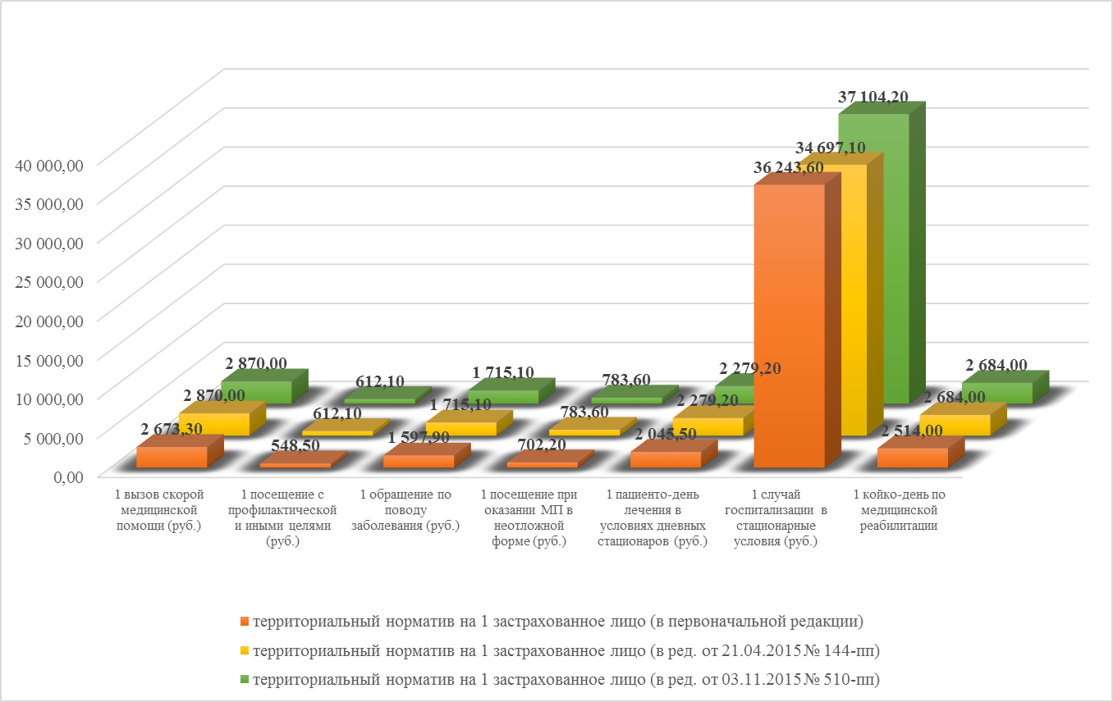

На диаграмме приведены значения утвержденных территориальных нормативов финансовых затрат стоимости единицы медицинской помощи на 2015 год, достигнутые их фактические значения и фактические значения нормативов в 2014 году.

При сопоставлении нормативов финансовых затрат, установленных федеральной программой (федеральный норматив) и скорректированных на коэффициент дифференциации (1,744), с утвержденными территориальными нормативами, установлено, что территориальный норматив финансовых затрат на 1 случай госпитализации в стационарных условиях в рамках базовой программы ОМС установлен ниже на 1 463,1 руб. или на 3,8%, чем скорректированный федеральный норматив (38 774,5 руб.), несмотря на достигнутые в Соглашении от 04.08.2015 о реализации терпрограммы условия. Фактическое исполнение составило 36 961,20 руб., или 99,6% от утвержденного значения.
Согласно пункту 3 Плана мероприятий по устранению замечаний, изложенных в заключении Министерства здравоохранения Российской Федерации о результатах мониторинга формирования и экономического обоснования территориальной программы государственных гарантий бесплатного оказания гражданам медицинской помощи Архангельской области на 2015 год и на плановый период 2016 и 2017 годов (Приложение к Соглашению от 04.08.2015 о реализации терпрограммы) принято обязательство о внесении изменений в территориальную программу госгарантий, в части увеличения нормативов финансовых затрат за счет средств ОМС в рамках территориальной программы ОМС, по медицинской помощи в стационарных условиях до 38 774,50 руб., тем не менее, территориальный норматив финансовых затрат на 1 случай госпитализации в медицинских организациях, оказывающих медицинскую помощь в стационарных условиях, за счет средств ОМС, утвержден территориальной программой госгарантий (в последней редакции) в сумме 37 104,20 руб., в том числе в рамках базовой программы ОМС – 37 311,40 руб., дополнительно к базовой программе ОМС – 22 452,30 руб.
Норматив финансовых затрат на 1 вызов скорой медицинской помощи в рамках базовой программы ОМС соответствует скорректированному федеральному нормативу (2 982,4 руб.), фактическое исполнение составило 2 672,45 руб., или 89,6% от утвержденного значения. Норматив финансовых затрат на 1 вызов скорой медицинской помощи сверх базовой программы ОМС установлен в рамках переданного из областного бюджета межбюджетного трансферта и не соответствует скорректированному федеральному нормативу на 964,7 руб.

Согласно данным формы № 62 федерального статистического наблюдения за 2015 год, при утвержденных расходах на медицинскую помощь в рамках территориальной программы ОМС в сумме 16 839,8 млн. руб., фактически исполнено на 16 356,8 млн. руб., или на 97,1% от плановых назначений, что выше уровня 2014 года на 6,1%.
Процент исполнения по видам медицинской помощи составил:
- скорая медицинская помощь – 83,8% (в 2014 году - 101,6%);
- амбулаторно-поликлиническая помощь – 95,3% (в 2014 году - 94,7%);
- стационарная медицинская помощь – 106,7% (в 2014 году - 104,2%);
- медицинская помощь в условиях дневного стационара – 64,1% (в 2014 году - 51,5%);
- медицинская реабилитация – 98,8% (в 2014 году - 116,1%).

Первоначальной редакцией территориальной программы госгарантий установлен подушевой норматив финансирования на одно застрахованное лицо в сумме 14 727,30 руб. с увеличением к прошлому году на 873,10 руб. или на 6,3%.
Изменения, вносимые в размер подушевого норматива финансирования течение 2015 года, представлены на графике.

Сложившийся подушевой норматив финансирования территориальной программы ОМС за 2015 год составил 14 141,32 руб., или меньше утвержденного на 414,88 руб. или на 2,8%, выше относительно 2014 года на 882,92 руб. или на 6,7%.

Согласно представленной информации о реализации территориальной программы ОМС за 2015 год, 31 из 83 медицинских организаций (37,3%) не в полном объеме выполнили утвержденные показатели в части стоимости медицинской помощи, у 33 медицинских организаций (39%) процент выполнения сложился в диапазоне от 90% до 100%. Необходимо отметить низкое исполнение территориальной программы государственных гарантий за счет средств обязательного медицинского страхования у следующих медицинских организаций ниже 80%):
- ГБУЗ АО «Архангельская городская детская поликлиника» (79,3%);
- ГБУЗ АО «Коношская центральная районная больница» (75,6%);
- ООО «Магнитно-резонансный томограф-диагностика» (75,8%);
- ООО «ЛЕНС» (62,4%, в 2014 году – 79,2%);
- ФГКУ «1469 военно-морской клинический госпиталь» Министерства обороны Российской Федерации (филиал № 1 и филиал № 2) (65%, в 2014 году - 62,9%);
- ООО «МедГрупп» (48,4%);
- ООО «ФАРМОМЕД ПЛЮС» (40,5%);
- ООО «Новодвинский медицинский центр» (35,2%, в 2014 году - 7%);
- ООО «Университетская клиника» (13,2%, в 2014 году - 2,9%).

Следует отметить, что по сравнению с предыдущими годами территориальная программа ОМС на 2015 год более сбалансирована как в части объемов медицинской помощи, так и в части нормативов финансовых затрат на единицу объема медицинской помощи по условиям ее оказания, что значительно повышает уровень правовых гарантий граждан в области объема бесплатной медицинской помощи, установленных федеральным законодательством.

Согласно представленной информации о реализации программы государственных гарантий (форма № 14-ф федерального статистического наблюдения) за 2015 год, структура затрат медицинских организаций за счет средств ОМС сложилась следующим образом:

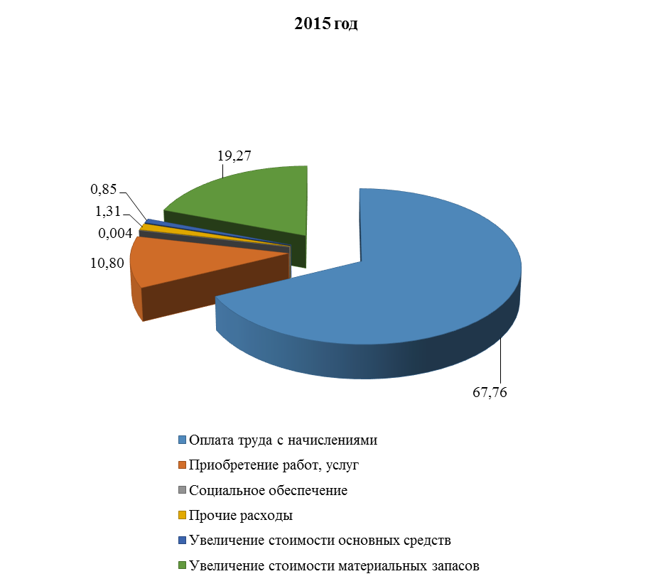 | 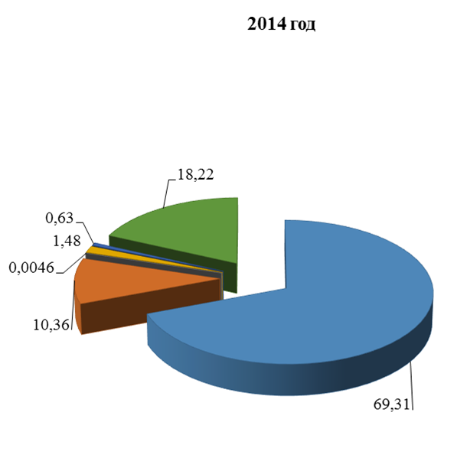

В структуре расходов на медицинскую помощь за счет ОМС в 2015 году, как и в предыдущих периодах, преобладали расходы на оплату труда с начислениями – 67,8%, увеличение стоимости материальных запасов (приобретение медицинского инструментария, продуктов питания, мягкого инвентаря и т.п.) – 19,3%, в том числе расходы на приобретение медикаментов и перевязочных материалов – 13,1% (или 67,8% от общей суммы увеличения материальных запасов), приобретение работ, услуг (коммунальные услуги, транспортные расходы, работы и услуги по содержанию имущества и т.п.) – 10,8%.
В 2015 году в сравнении с прошлыми периодами отмечается рост расходов по всем видам статей расходов, кроме расходов на социальное обеспечение и прочих расходов:
Статьи затрат | 2015 год
 | увеличение от 2014 года в млн. руб. | увеличение в % | увеличение от 2013 года в млн. руб. | увеличение в %
Оплата труда с начислениями | 397,051 | 3,715 | 2 145,02 | 24,00
Приобретение работ, услуг | 169,232 | 10,594 | 475,87 | 36,87
Социальное обеспечение | -0,049 | -7,082 | -1,60 | -70,92
Прочие расходы | -12,971 | -5,701 | 60,93 | 39,66
Увеличение стоимости основных средств | 41,818 | 43,323 | 45,58 | 49,13
Увеличение стоимости материальных запасов, в том числе | 343,198 | 12,217 | 896,90 | 39,76
- медикаментов и перевязочных средств | 223,091 | 11,648 | 635,23 | 42,26
Всего | 938,279 | 6,085 | 3 622,69 | 28,45
Наибольшую долю расходов медицинских организаций при оказании медицинской помощи составляют расходы на заработную плату с начислениями, причем в наибольшей степени при оказании амбулаторно-поликлинической помощи (80,3%, в 2014 году - 81,4%).
Наименьший процент расходов по оплате труда наблюдается по медицинской помощи в условиях дневного стационара (46,2%, в 2014 году - 46,9%), при этом наибольшая доля расходов приходится на увеличение стоимости материальных запасов (39,6%, в 2014 году - 39%), в том числе на приобретение медикаментов и перевязочных средств (33,4%, в 2014 году - 33,42%) дневных стационаров.
Необходимо отметить, что в 2015 году по сравнению с предыдущими годами произошло снижение затрат по статье «оплата труда с начислениями» (в целом с 70,9% (2013 год) до 67,8% (2014 год- 69,3%) по всем видам медицинской помощи, «прочих расходов» (в целом с 1,48% до 1,31%), кроме скорой медицинской помощи (увеличение на 0,4%), «приобретение продуктов питания» (в целом с 1,88% (2013 год) до 1,03% (2014 год - 1,4%) по всем видам медицинской помощи.
Однако следует отметить, что доля расходов по увеличению стоимости материальных запасов в целом увеличилась до 19,3% (2014 год – 18,2%, 2013 год – 17,7%, 2012 год – 19,6%).
Необходимо отметить, что в целевых значениях критериев доступности и качества медицинской помощи, установленных территориальной программой государственных гарантий, есть показатели, характеризующие долю расходов по видам медицинской помощи в общих расходах на территориальную программу, так:
- значение показателя «Доля расходов на оказание медицинской помощи в условиях дневных стационаров в общих расходах на территориальную программу» установлено 7,9% (в дорожной карте 8,1%), фактическое значение составило – 5,1%, доля расходов от территориальной программы ОМС составила 5,9;
- значение показателя «Доля расходов на оказание медицинской помощи в амбулаторных условиях в неотложной форме в общих расходах на территориальную программу» установлено 2,4% (в дорожной карте 2,6%), фактическое значение составило –2,2%.

В приложении № 4 к территориальной программе госгарантий установлен перечень целевых критериев доступности и качества медицинской помощи при реализации Территориальной программы и их значения, которые необходимо достичь в 2015 году.
Перечень утвержденных территориальной программой госгарантий соответствует разделу IX федеральной программы.

Исходя из результатов проведенной внешней проверки отчета об исполнении бюджета ТФОМС за 2015 год, контрольно-счетная палата отмечает, что при исполнении бюджета ТФОМС нормы бюджетного законодательства соблюдены.

Контрольно-счетная палата Архангельской области полагает возможным утверждение отчета об исполнении бюджета ТФОМС за 2015 год.

Председатель
контрольно-счетной палаты
Архангельской области А.А. Дементьев

Приложение № 1
 | по Постановлению от 14.10.2014 № 430-пп (первоначальная редакция) |  | внесенные изменения, внесенные Постановлением от 21.04.2015 № 144-пп (вторая редакция) |  |  |  | внесенные изменения во вторую редакцию по Постановлению от 03.11.2015 № 435-пп (третья редакция) |  | внесенные изменения в третью редакцию по Постановлению от 15.12.2015 № 510-пп |  | по Постановлению от 15.12.2015 № 510-пп (последняя редакция)
 |  |  | в утвержденную стоимость |  | в расчетную стоимость |  | в утвержденную стоимость |  | в утвержденную стоимость
 | Утвержденная стоимость на 2015 год | Расчетная стоимость на 2015 год | в млн.руб.* | в % | в млн.руб.* | в % | в млн.руб.* | в % | в млн.руб.* | в % | Утвержденная стоимость на 2015 год | Расчетная стоимость на 2015 год
стоимость территориальной программы госгарантий (млн.руб.) | 20 398,2 | 24 549,6 | 6,4 | 0,03 | -874,3 | -3,56 | 130,5 | 0,64 | 112,7 | 0,55 | 20 647,8 | 23 675,3
в том числе
- средства областного бюджета (млн.руб.) | 3 033,1 | 7 562,6 | 216,4 | 7,13 | -874,3 | -11,56 | 122,3 | 3,76 | 112,7 | 3,34 | 3 484,5 | 6 688,3
- стоимость территориальной программы ОМС (млн.руб.) | 17 365,1 | 16 987,0 | -210,0 | -1,21 | 0,0 | 0,00 | 8,2 | 0,05 | 0,0 | 0,00 | 17 163,3 | 16 987,0
* + увеличение, - уменьшение

